Charles Labelle
Naissance: 8 juin 1823, Saint Eustache co.Deux Montagnes, Québec.
Baptême : 9 juin 1823, paroisse Saint Eustache.

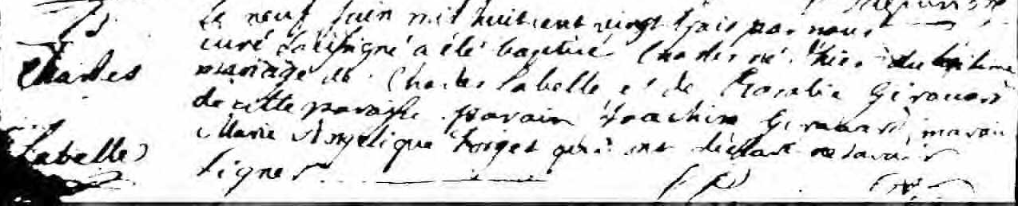

B Le neuf Juin mil huit cent vingt trois par nous curé soussigné a été
Charles baptisé Charles né hier du légitime mariage de Charles Labelle et
Labelle de Rosalie Girouard de cette paroisse. Parain Joachim Girouard,
Maraine Marie Angélique Forget qui ont déclaré ne savoir signer.

J.Paquin, curé

Référence : Fond Drouin

